Mikroskop RIEVBCAU DM7
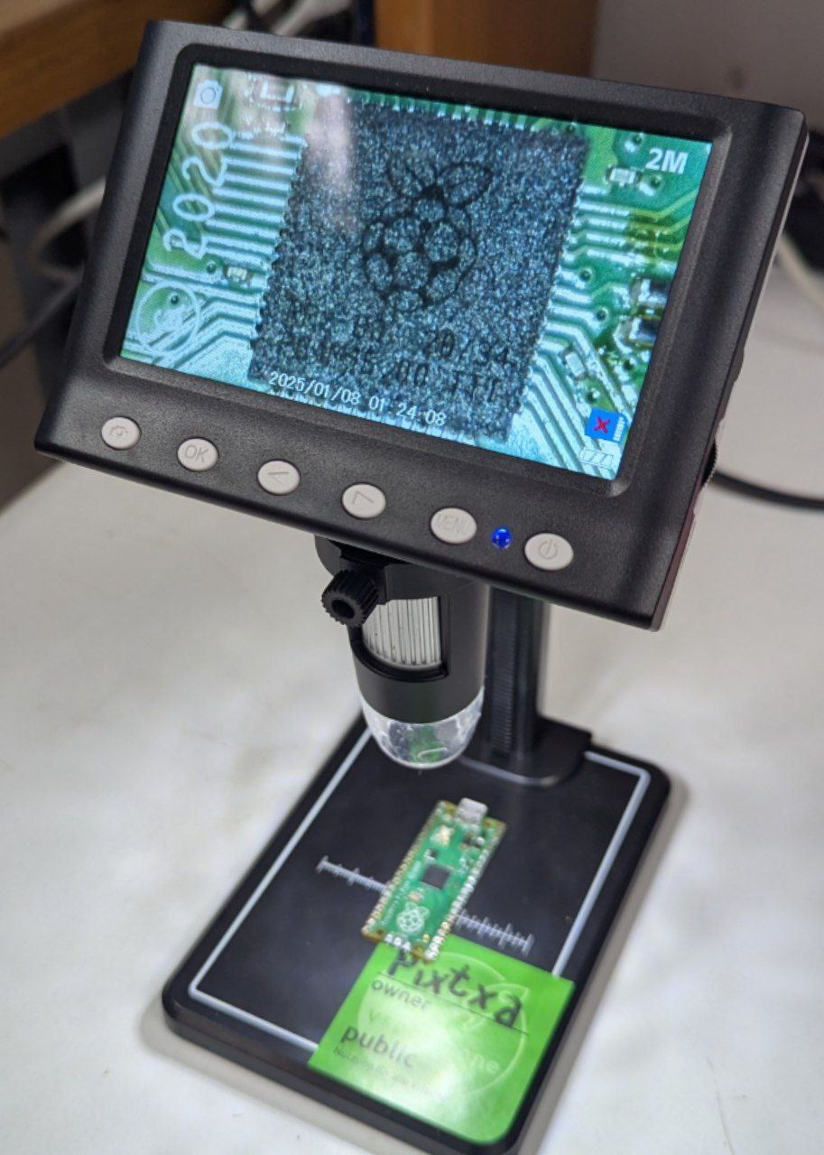
Billig-Akku-Mikroskop mit Bildschirm.
Die Beleuchtungsstärke kann am kleinen Drehrädchen rechts vom Display eingestellt werden; der Fokus wird am Kamera-Teil eingestellt.
Die Vergrößerung hängt hauptsächlich vom Abstand ab; hierfür gibt es am Gestell hinten seitlich ein Rädchen. Zudem ist bis zu 4x Digitalzoom über die Pfeiltasten möglich; da das Display eine geringere Auflösung als die Kamera hat, wird das zumindest nicht sofort pixelig.
Über den USB-C-Anschluss auf der linken Seite kann das Mikroskop geladen sowie auch als Webcam verwendet werden (laut Anleitung aber max. 720p). Währenddessen kann das Display leider nicht verwendet werden.
Mit dem TF-Slot darüber lassen sich Aufnahmen auf einer Micro-SD-Karte speichern; hier sind wohl die vollen 1080p der Kamera sowohl für Bilder als auch Videos verwendbar.
Die Verpackung ist im Schrank, hierin lässt es sich sicher transportieren, falls man es mit zu Events nehmen will oder so. Darin befindet sich zudem die Anleitung und auch noch eine CD mit PC-Software (es geht aber auch ohne).
Das Mikroskop war wirklich sehr billig. Zum darunter arbeiten ist es eher nicht geeignet (Framerate, Latenz, Abstand, ...), aber um SMD-Bauteile bequemer lesen zu können, Lötstellen genauer anzuschauen, Bilder für die Projektdoku zu machen und ähnliches reicht es und ist zudem mobil und braucht nicht viel Platz. Das Gestell sollte wohl besser vorsichtig verwendet werden, denn sonderlich robust scheint es nicht zu sein.

